TÀI LIỆU PHÂN TÍCH THIẾT KẾ UML — PHẦN 2
Sơ đồ lớp, sơ đồ tuần tự và sơ đồ trạng thái
Hệ thống quản lý giao hàng EDMS — đáp ứng Case study 02 và Case study 14
Tài liệu | TL2 — Sprint 5 (Product Backlog: tài liệu UML theo yêu cầu đề 14, mục 1.2)
Phiên bản | 1.0 — tạo 11/11/2026, cập nhật 11/11/2026
Người thực hiện | DEV 1 — Đỗ Kim Thành
Nguồn | Mã nguồn Sprint 1–5 (code/apps/api/src/models, src/modules), ERD (docs/ERD.md), TL1 (docs/TaiLieuUML_Phan1.docx: actor, use case, đặc tả, activity)

1. Giới thiệu
Mục đích: hoàn thành bộ tài liệu UML mà phần lý thuyết đề 14 yêu cầu: sau actor, use case, đặc tả và activity (TL1) là sơ đồ lớp, sơ đồ tuần tự cho các luồng chính và sơ đồ trạng thái của đơn hàng.
Phạm vi: lớp miền lấy đúng theo 14 collection của hệ thống (12 collection nghiệp vụ ban đầu và hai collection check-in của Sprint 5) cùng các đối tượng nhúng; lớp thiết kế lấy theo tầng service, repository, hạ tầng của API. Sơ đồ tuần tự chọn năm luồng chính đã chạy được; sơ đồ trạng thái vẽ đủ 18 trạng thái, phần của Sprint 6–7 vẽ nét đứt.
Ký hiệu: hộp lớp có ba ngăn (tên, thuộc tính, phương thức); đầu nền xanh lá là đối tượng nhúng trong document cha; «abstract», «decorator», «adapter» là khuôn mẫu thiết kế. Hình thoi đặc là hợp thành (composition), thoi rỗng là kết tập, tam giác rỗng là kế thừa, nét đứt có mũi tên là phụ thuộc. Trong sơ đồ tuần tự: mũi tên đặc là lời gọi, nét đứt là kết quả trả về, mũi tên hở là thông điệp bất đồng bộ (hàng đợi); khung alt / opt / loop / critical là rẽ nhánh, tùy chọn, lặp, transaction.
Cách sinh: như TL1, mọi sơ đồ sinh bằng script (python docs/uml/build_tl2.py) từ dữ liệu docs/uml/tl2_data.py; thuộc tính lớp đối chiếu từng file model nên sửa model thì sửa dữ liệu và sinh lại. Bản SVG ở docs/uml/hinh.

2. Sơ đồ lớp

2.1. Lớp miền — danh mục và người dùng
Người dùng có đúng một vai trò; nhân viên kho làm tại một hub, người giao hàng phụ trách một hoặc nhiều tuyến. Bưu cục trực thuộc một hub; mỗi tuyến do một hub quản lý, mỗi khu vực phục vụ (quận/huyện) thuộc đúng một tuyến. Bảng giá gắn với một loại dịch vụ và một vùng. Tài khoản ngân hàng nhận thu hộ là đối tượng nhúng trong người dùng (US-42). Năng lực mặc định hệ thống nằm ở collection kỹ thuật settings, không vẽ ở đây.
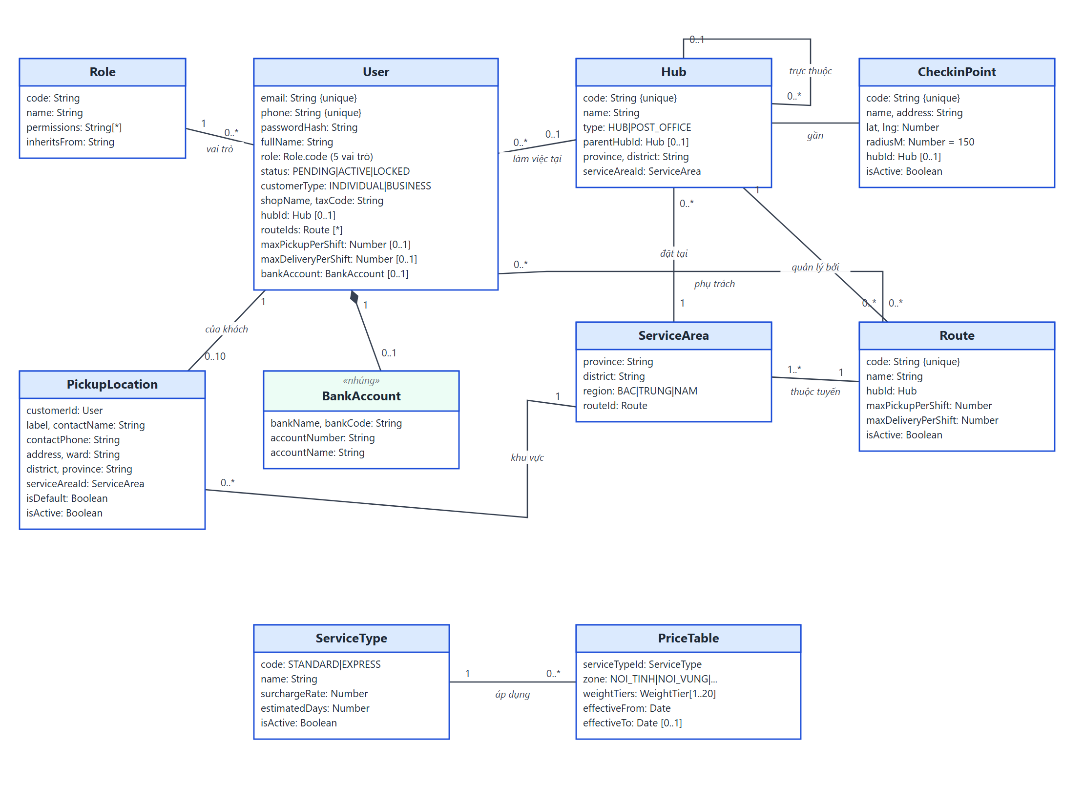
Hình 1. Sơ đồ lớp miền — danh mục, người dùng và cấu hình

2.2. Lớp miền — đơn hàng và vận hành
Đơn hàng là gốc của nhóm: lịch sử trạng thái, phí và thu hộ nhúng trong đơn (đọc một lần là đủ hành trình). Phân công gắn đơn với người giao hàng và ca làm việc — ca tính năng lực (khóa bằng assignSeq). Mỗi lần người giao hàng đi qua một điểm check-in khi đang chở đơn, hệ thống ghi một CheckinLog.
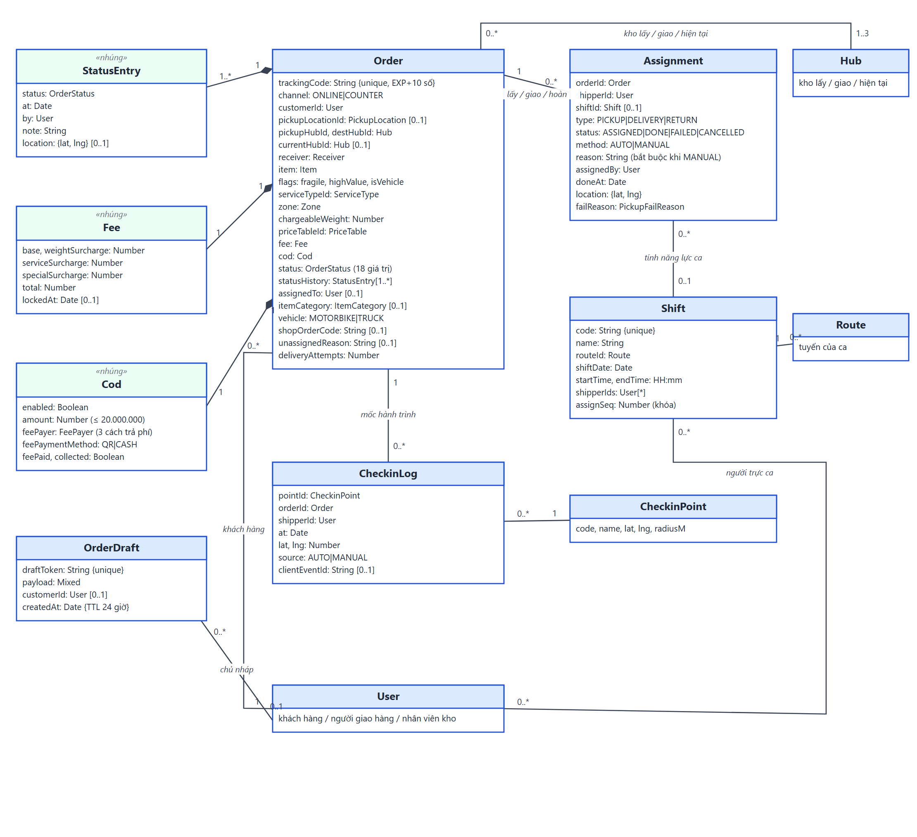
Hình 2. Sơ đồ lớp miền — đơn hàng, phân công, ca làm việc và check-in

2.3. Lớp thiết kế
Request đi Router → Controller → Service → (Cached)Repository → MongoDB. Chỉ container.js tạo đối tượng và tiêm phụ thuộc qua constructor; mọi lệnh ghi trong transaction truyền { session } qua MongooseTransactionRunner; thay đổi trạng thái đơn phát sự kiện lên hàng đợi BullMQ, các consumer (hành trình công khai, phân công tự động) chạy độc lập và idempotent.
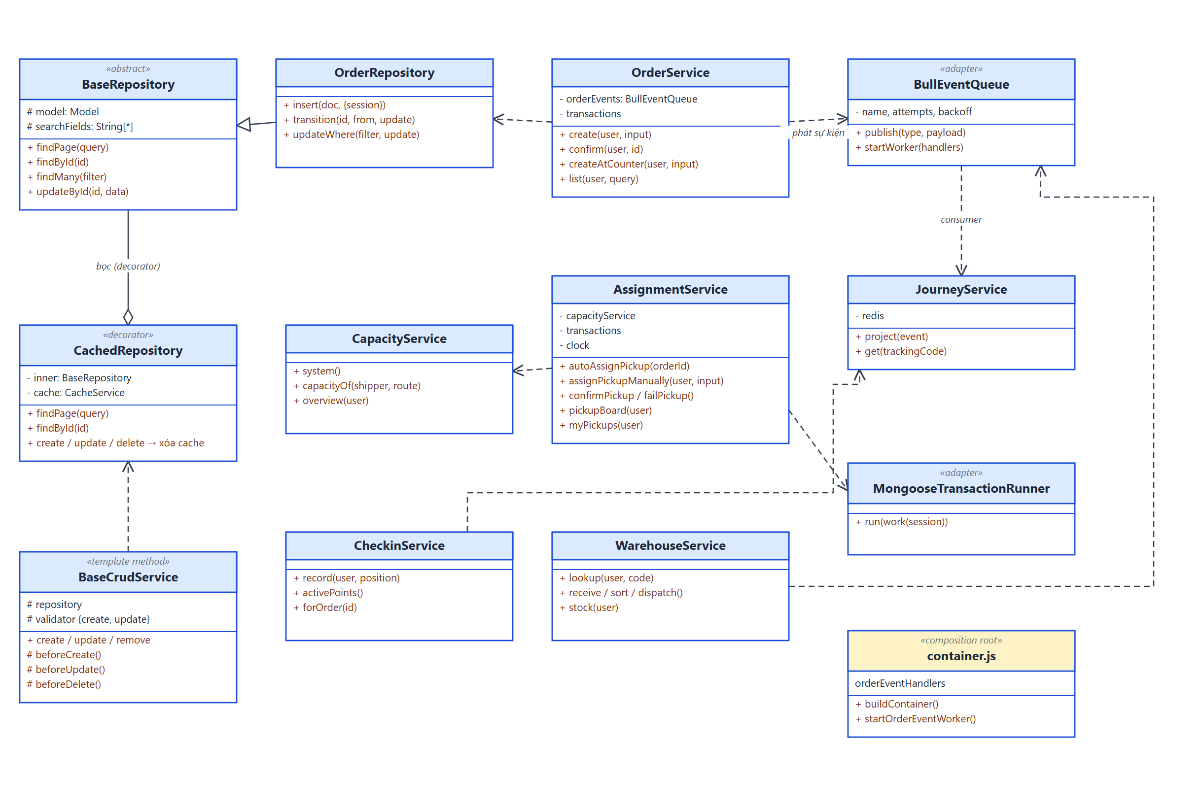
Hình 3. Sơ đồ lớp thiết kế — tầng service, repository và hạ tầng (API)
Lớp | File | Mẫu / ghi chú
BaseRepository, CachedRepository | code/apps/api/src/core/BaseRepository.js, CachedRepository.js | Repository, Decorator
BaseCrudService | code/apps/api/src/core/BaseCrudService.js | Template Method
OrderService, OrderRepository | code/apps/api/src/modules/orders/ | Service, Repository
AssignmentService | code/apps/api/src/modules/assignments/AssignmentService.js | Service, khóa ca trong transaction
CapacityService | code/apps/api/src/modules/capacity/ | Hàm thuần effectiveCapacity (3 cấp)
WarehouseService | code/apps/api/src/modules/warehouse/ | Hàm thuần nextWarehouseAction
CheckinService | code/apps/api/src/modules/checkins/ | Hàm thuần geo.js (haversine)
BullEventQueue | code/apps/api/src/infrastructure/queue/BullEventQueue.js | Adapter, Observer qua hàng đợi
JourneyService | code/apps/api/src/modules/orders/JourneyService.js | Consumer idempotent
MongooseTransactionRunner | code/apps/api/src/infrastructure/db/MongooseTransactionRunner.js | Adapter, Unit of Work
container.js | code/apps/api/src/container.js | Composition Root (Dependency Injection)

3. Sơ đồ tuần tự

3.1. Khách tạo đơn — một transaction, phát sự kiện sau khi ghi
Use case: UC14 Tạo đơn hàng (US-18, US-19)
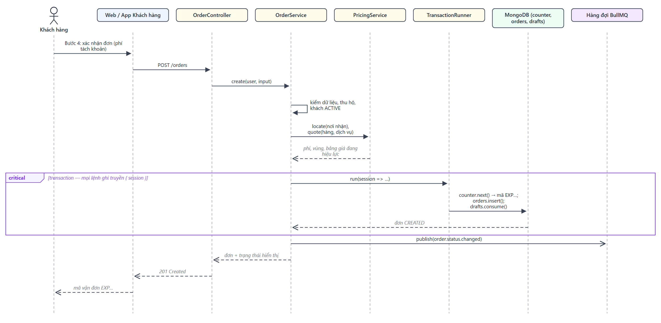
Hình 4. Sơ đồ tuần tự — Khách tạo đơn — một transaction, phát sự kiện sau khi ghi

3.2. Kho duyệt đơn → hàng đợi sự kiện → phân công tự động có khóa ca
Use case: UC22 Duyệt đơn, UC25 Phân công lấy hàng tự động (US-18, US-21, US-25)
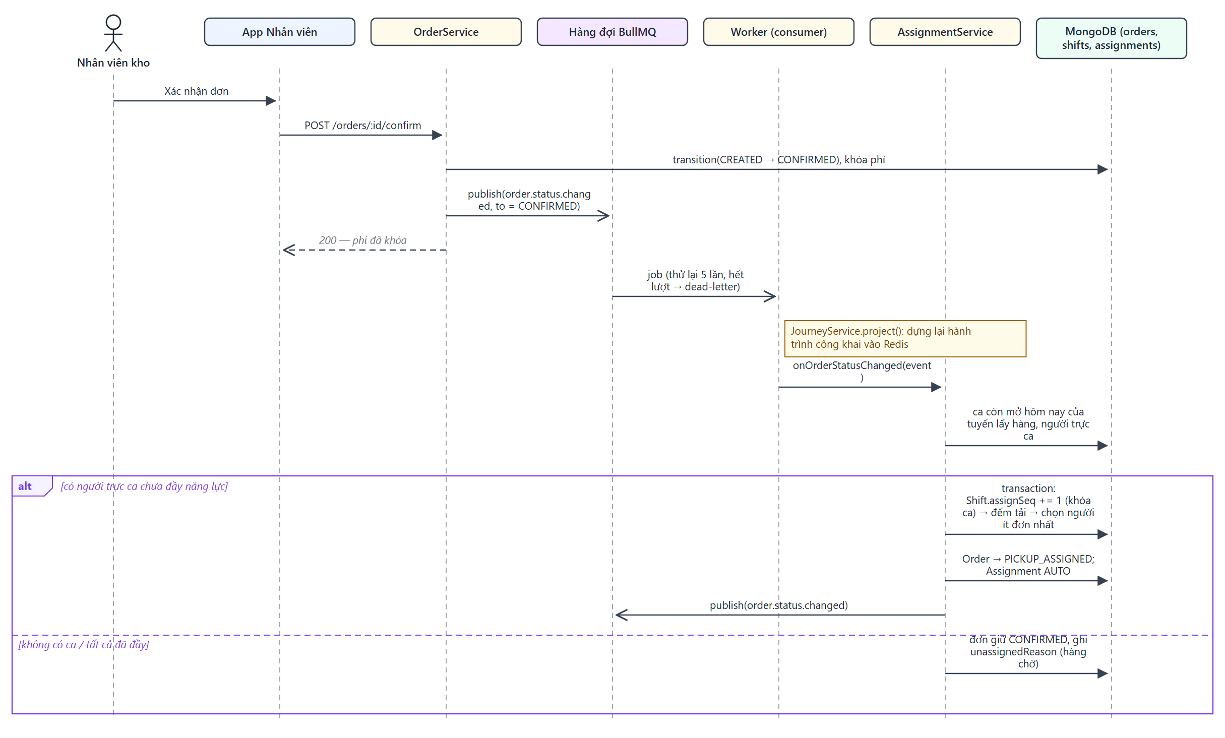
Hình 5. Sơ đồ tuần tự — Kho duyệt đơn → hàng đợi sự kiện → phân công tự động có khóa ca

3.3. Tài xế quét mã lấy hàng → kho nhận, phân loại, xuất kho
Use case: UC28, UC29, UC30 Lấy hàng; UC23 Nhập kho, phân loại, xuất kho (US-27, US-28, US-41)
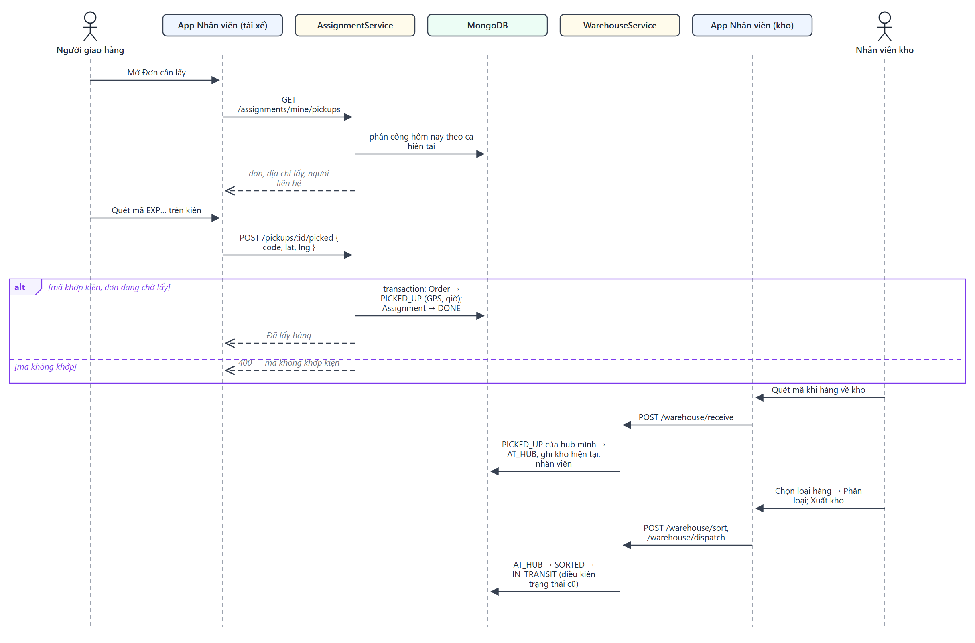
Hình 6. Sơ đồ tuần tự — Tài xế quét mã lấy hàng → kho nhận, phân loại, xuất kho

3.4. Check-in khi đi qua điểm — chặn trùng 30 phút, gửi lại khi mất mạng
Use case: UC36 Check-in vị trí tự động, UC17 Tra cứu (US-30)
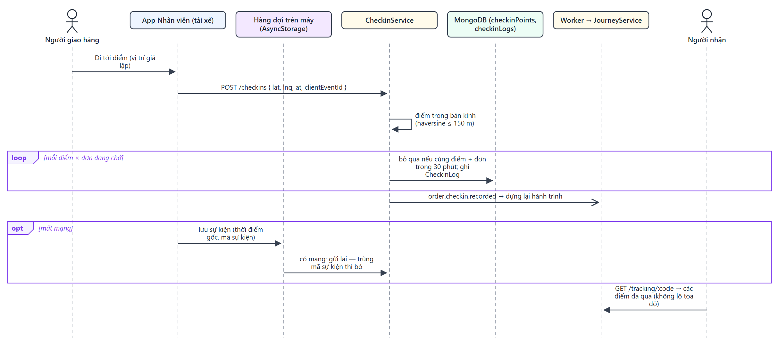
Hình 7. Sơ đồ tuần tự — Check-in khi đi qua điểm — chặn trùng 30 phút, gửi lại khi mất mạng

3.5. Tra cứu công khai — giới hạn 20 lần/phút, đọc hành trình từ Redis
Use case: UC17 Tra cứu đơn bằng mã vận đơn (US-22)
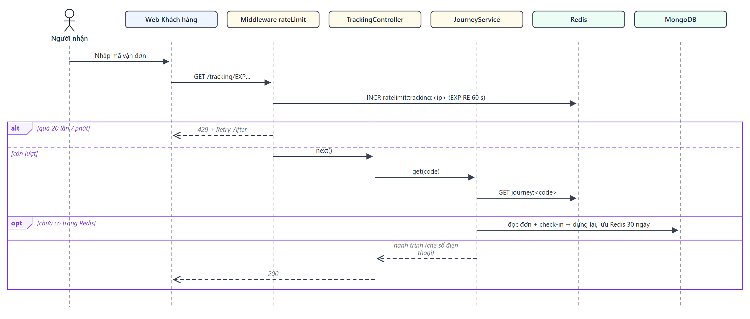
Hình 8. Sơ đồ tuần tự — Tra cứu công khai — giới hạn 20 lần/phút, đọc hành trình từ Redis

4. Sơ đồ trạng thái

4.1. Đơn hàng
Đơn đi qua 18 trạng thái; khách hàng chỉ thấy 4 nhóm (Chưa nhận, Đã nhận – Chưa giao, Đã nhận – Đang giao, Đã giao). Mọi chuyển trạng thái là cập nhật có điều kiện theo trạng thái cũ, nên hai người thao tác cùng lúc thì chỉ một người thành công; mỗi lần chuyển ghi vào lịch sử (ai, lúc nào, ghi chú, tọa độ nếu có) và phát sự kiện cho hàng đợi.
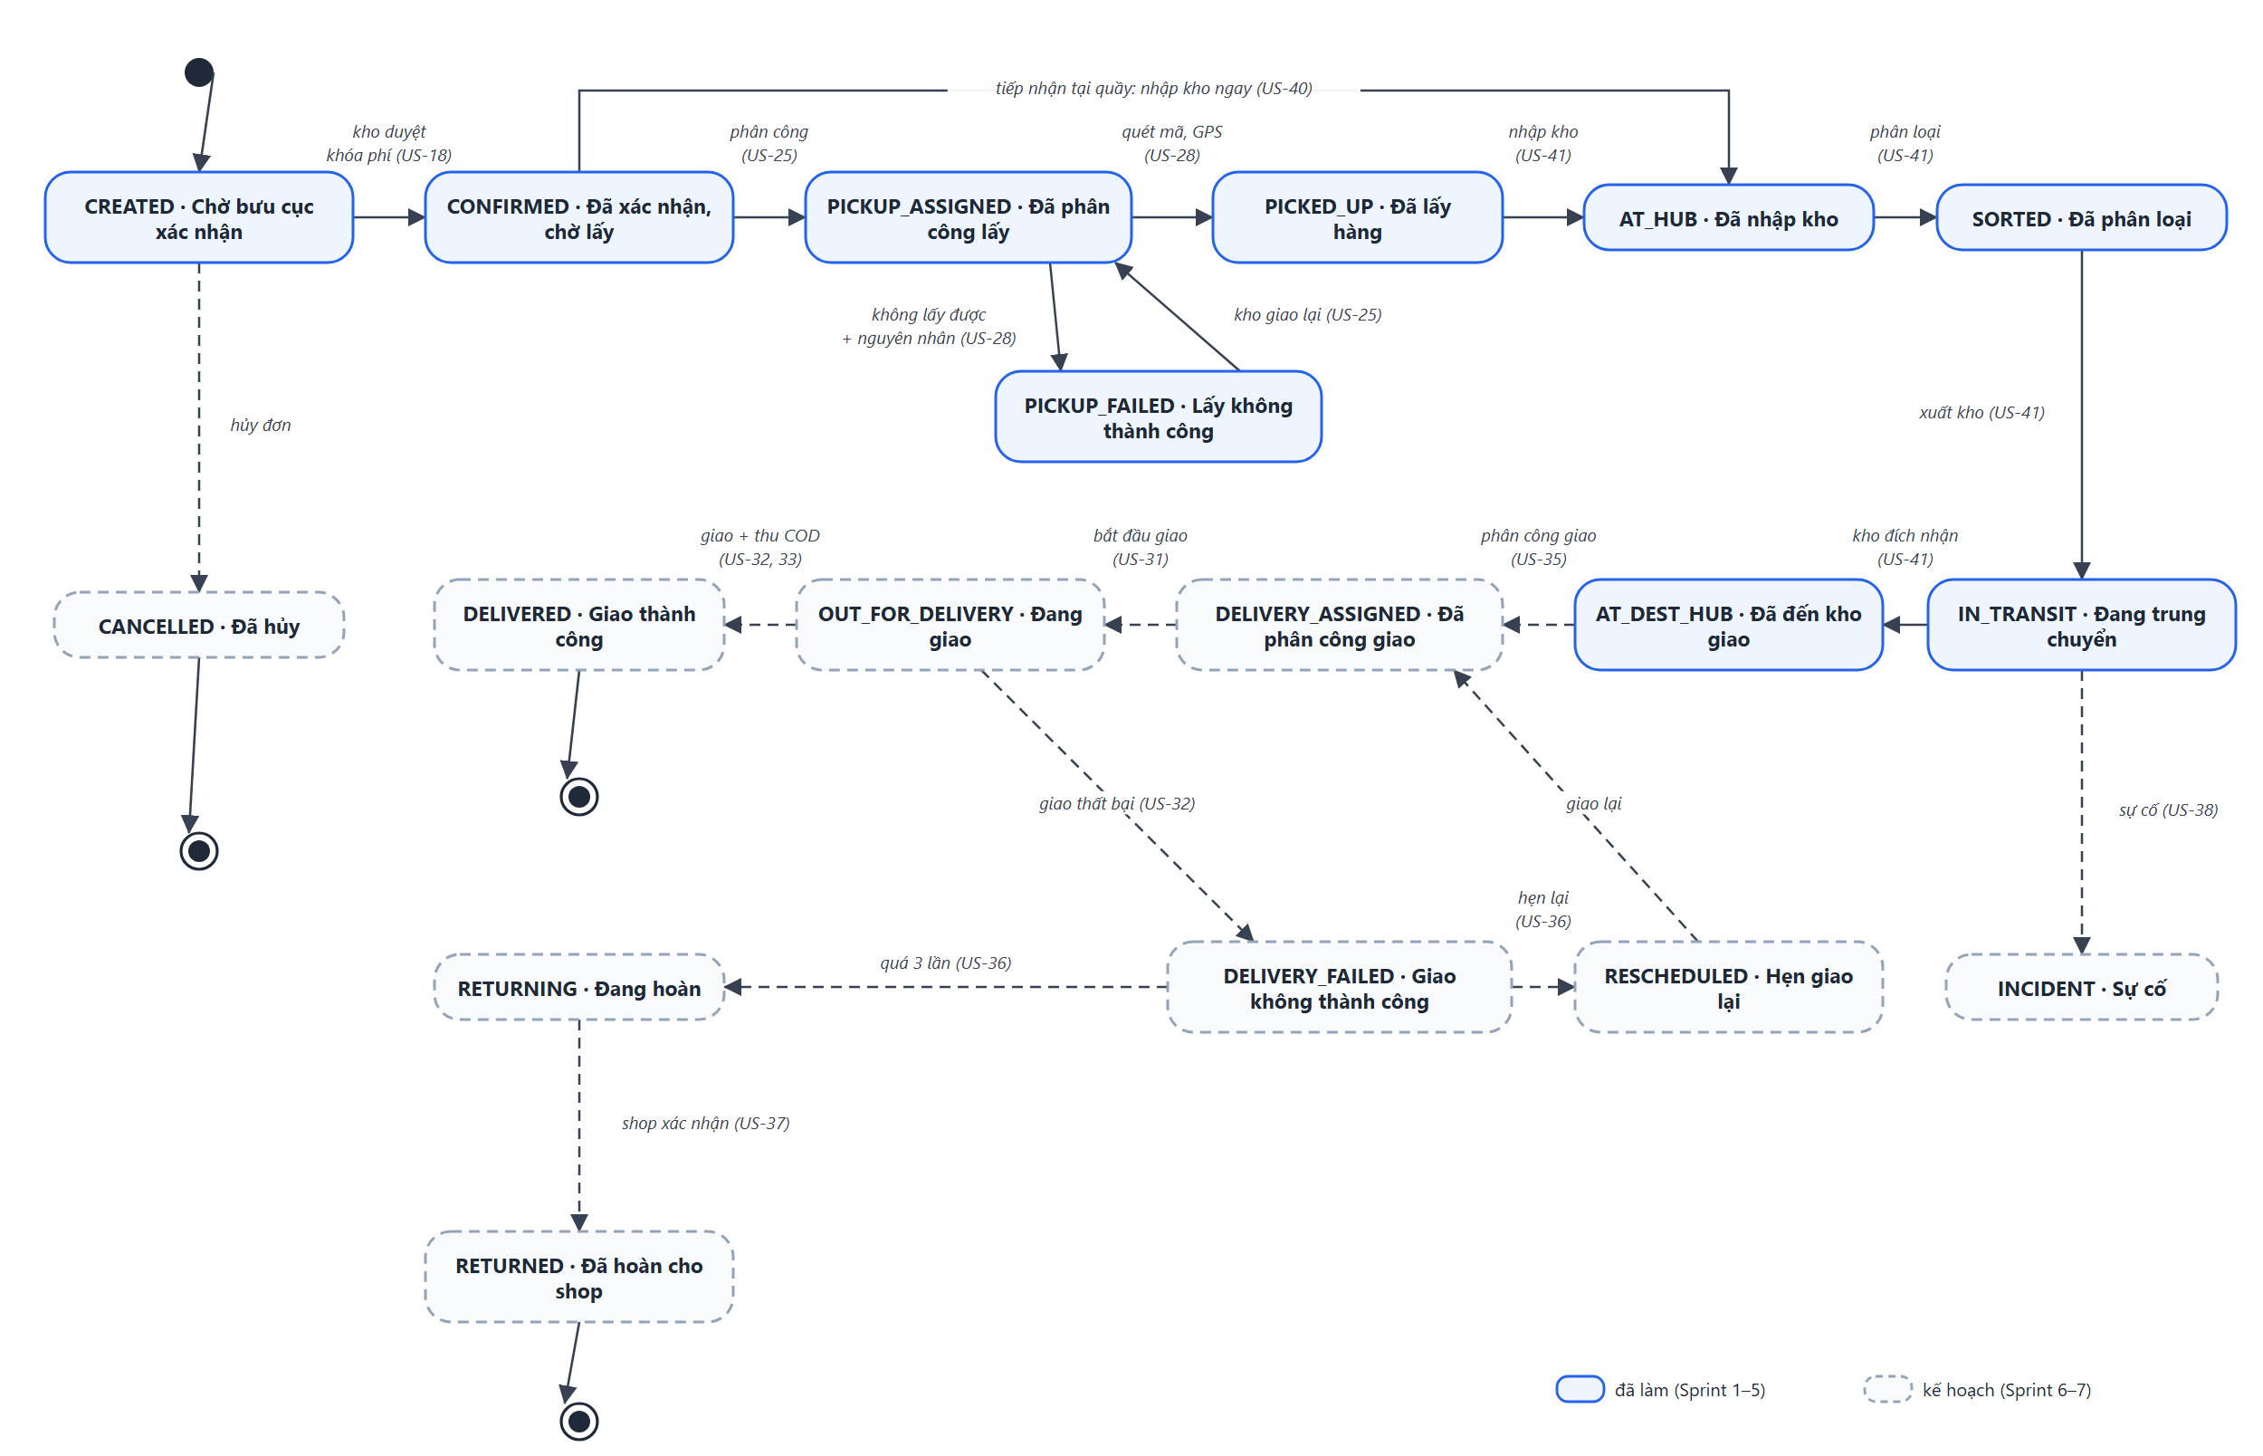
Hình 9. Sơ đồ trạng thái đơn hàng (18 trạng thái)
Từ | Đến | Sự kiện | Ai thực hiện | Story | Trạng thái
— | CREATED | Khách tạo đơn (Web, App KH) hoặc nhân viên kho tạo tại quầy | Khách hàng / NV kho | US-18, US-40 | Đã làm
CREATED | CONFIRMED | Duyệt đơn, khóa phí | NV kho | US-18 | Đã làm
CONFIRMED | AT_HUB | Tiếp nhận tại quầy (cùng transaction với tạo đơn) | NV kho | US-40 | Đã làm
CONFIRMED | PICKUP_ASSIGNED | Phân công tự động (consumer sự kiện) hoặc tay có lý do | Hệ thống / NV kho | US-25 | Đã làm
PICKUP_ASSIGNED | PICKED_UP | Quét mã vận đơn, ghi GPS và thời gian | Người giao hàng | US-28 | Đã làm
PICKUP_ASSIGNED | PICKUP_FAILED | Không lấy được, bắt buộc nguyên nhân | Người giao hàng | US-28 | Đã làm
PICKUP_FAILED | PICKUP_ASSIGNED | Kho giao lại (có lý do) | NV kho | US-25, US-28 | Đã làm
PICKED_UP | AT_HUB | Nhập kho bằng mã vận đơn | NV kho (hub lấy hàng) | US-41 | Đã làm
AT_HUB | SORTED | Phân loại theo loại hàng và tuyến | NV kho | US-41 | Đã làm
SORTED | IN_TRANSIT | Xuất kho lên chặng sau | NV kho | US-41 | Đã làm
IN_TRANSIT | AT_DEST_HUB | Kho đích nhận hàng | NV kho (hub đích) | US-41 | Đã làm
AT_DEST_HUB | DELIVERY_ASSIGNED | Phân công giao tự động (gửi nhanh ưu tiên) | Hệ thống | US-35 | Sprint 6
DELIVERY_ASSIGNED | OUT_FOR_DELIVERY | Tài xế nhận phiếu giao, bắt đầu giao | Người giao hàng | US-31 | Sprint 6
OUT_FOR_DELIVERY | DELIVERED | Giao thành công, thu COD cùng transaction | Người giao hàng | US-32, US-33 | Sprint 6
OUT_FOR_DELIVERY | DELIVERY_FAILED | Giao thất bại, bắt buộc nguyên nhân | Người giao hàng | US-32 | Sprint 6
DELIVERY_FAILED | RESCHEDULED / RETURNING | Hẹn giao lại; quá 3 lần thì hoàn | Hệ thống | US-36 | Sprint 6
RETURNING | RETURNED | Shop xác nhận nhận lại hàng | Khách hàng | US-37 | Sprint 6
(đang vận chuyển) | INCIDENT | Ghi nhận sự cố, khiếu nại | NV kho | US-38 | Sprint 7
CREATED | CANCELLED | Hủy đơn khi chưa duyệt | Khách hàng | — | Kế hoạch

4.2. Phân công
Phân công ASSIGNED tính vào năng lực ca; DONE và FAILED vẫn tính (người đã đi lấy), CANCELLED (bị thay khi kho điều chỉnh tay) thì trả chỗ trong ca.
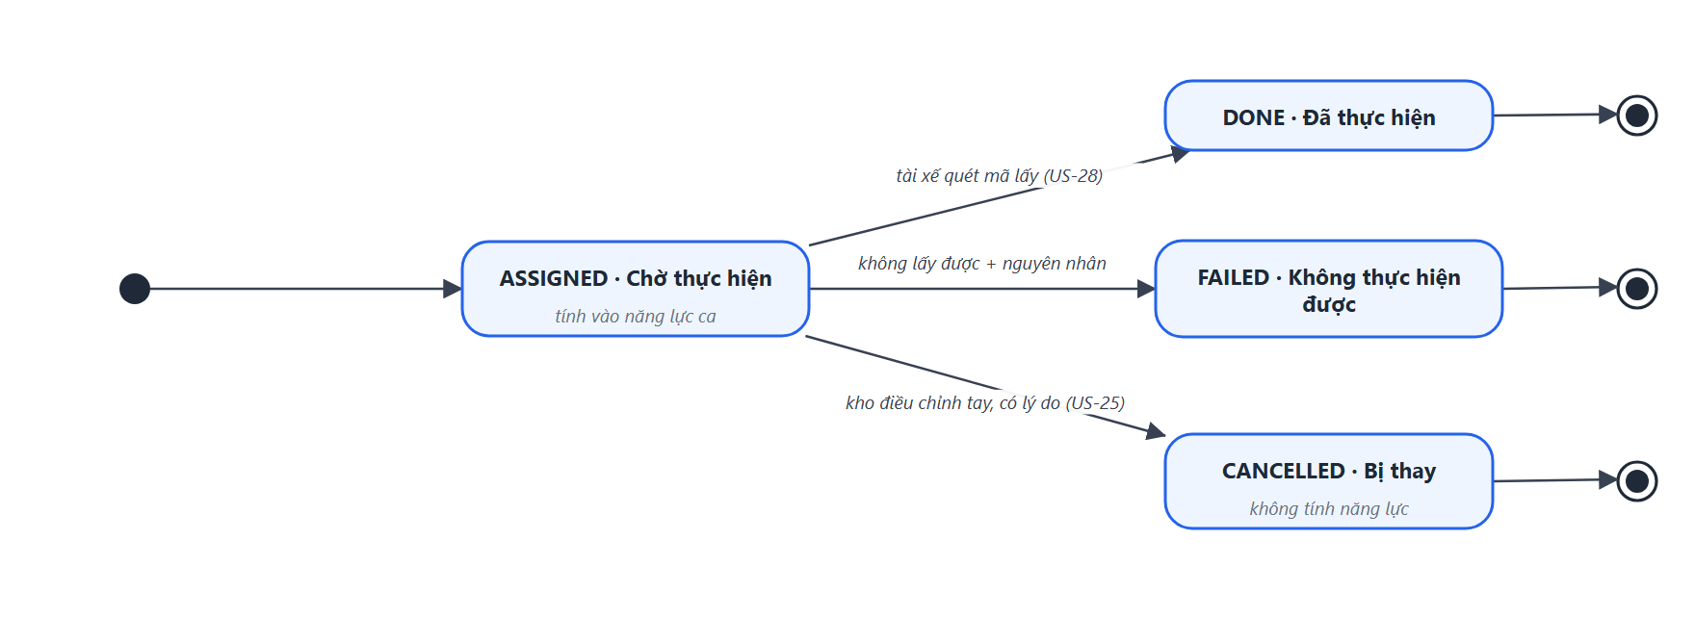
Hình 10. Sơ đồ trạng thái phân công (Assignment)

